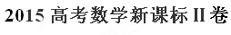
一、选择题：本大题共12小题，每小题5分，在每小题给出的四个选项中，只有一项是符合题目要求的。
- 已知集合A=｛-2，-1,0，1,2｝，B=｛x|（X-1）（x+2）＜0｝,则A∩B=（ ）
（A）｛--1,0｝ （B）｛0,1｝ （C）｛-1,0,1｝ （D）｛,0,，1，2｝
【答案】A
【解析】由已知得，故，故选A
（2）若a为实数且（2+ai）（a-2i）=-4i,则a=（ ）
（A）-1 （B）0 （C）1 （D）2
【答案】B
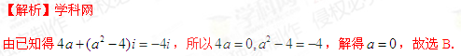[来源:Z_xx_k.Com]
（3）根据下面给出的2004年至2013年我国二氧化硫排放量（单位：万吨）柱形图。以下结论不正确的是( )
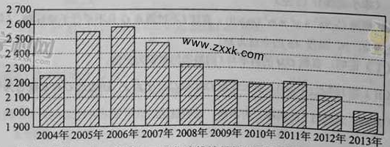
- 逐年比较，2008年减少二氧化硫排放量的效果最显著
- 2007年我国治理二氧化硫排放显现
- 2006年以来我国二氧化硫年排放量呈减少趋势
- 2006年以来我国二氧化硫年排放量与年份正相关
【答案】D
【解析】由柱形图得，从2006年以来，我国二氧化硫排放量呈下降趋势，故年排放量与年份负相关．
（4）等比数列｛a_{n}｝满足a₁=3， =21，则 ( )
（A）21 （B）42 （C）63 （D）84
【答案】B
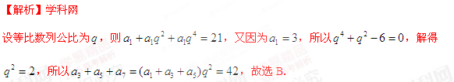
（5）设函数,( )
（A）3 （B）6 （C）9 （D）12
【答案】C
【解析】由已知得，又，所以，故
．
（6）一个正方体被一个平面截去一部分后，剩余部分的三视图如右图，则截去部分体积与剩余部分体积的比值为
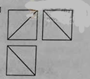
（A） （B） （C） （D）
【答案】D
【解析】由三视图得，在正方体中，截去四面体，如图所示，，设正方体棱长为，则，故剩余几何体体积为，所以截去部分体积与剩余部分体积的比值为．
（7）过三点A（1,3），B（4,2），C（1,-7）的圆交于y轴于M、N两点，则=
（A）2 （B）8 （C）4 （D）10
【答案】C
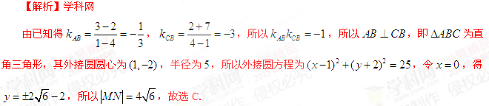
（8）右边程序抗土的算法思路源于我国古代数学名著《九章算术》中的“更相减损术”。执行该程序框图，若输入a,b分别为14,18，则输出的a=
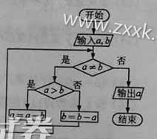
A.0 B.2 C.4 D.14
【答案】B[来源:Z.xx.k.Com]
【解析】程序在执行过程中，，的值依次为，；；；；；，此时程序结束，输出的值为2，故选B．
（9）已知A,B是球O的球面上两点，∠AOB=90,C为该球面上的动点，若三棱锥O-ABC体积的最大值为36，则球O的表面积为
A．36π B.64π C.144π D.256π
【答案】C
【解析】如图所示，当点C位于垂直于面的直径端点时，三棱锥的体积最大，设球的半径为，此时，故，则球的表面积为
，故选C．
10.如图，长方形ABCD的边AB=2，BC=1，O是AB的中点，点P沿着边BC，CD与DA运动，记∠BOP=x．将动点P到A、B两点距离之和表示为x的函数f（x），则f（x）的图像大致为
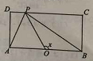
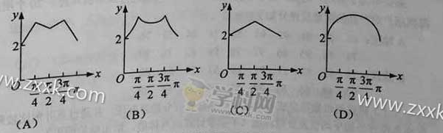[来源:学科网]
【答案】B
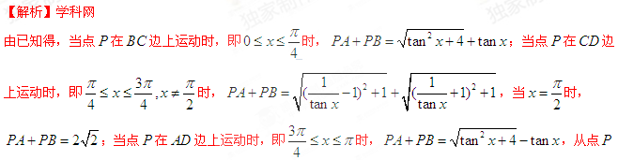的运动过程可以看出，轨迹关于直线对称，且，且轨迹非线型，故选B．
（11）已知A，B为双曲线E的左，右顶点，点M在E上，∆ABM为等腰三角形，且顶角为120°，则E的离心率为
（A）√5 （B）2 （C）√3 （D）√2

【答案】D
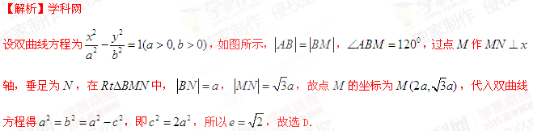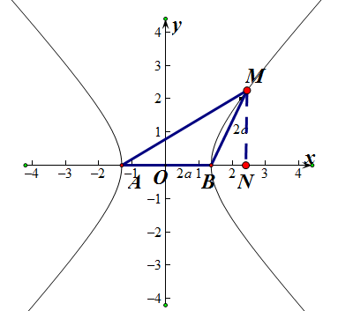
（12）设函数f’(x)是奇函数的导函数，f（-1）=0，当时，，则使得成立的x的取值范围是
（A） （B）
（C） （D）
【答案】A
【解析】
记函数，则，因为当时，，故当时，，所以在单调递减；又因为函数是奇函数，故函数是偶函数，所以在单调递减，且．当时，，则；当时，，则，综上所述，使得成立的的取值范围是
，故选A．

二、填空题
（13）设向量，不平行，向量与平行，则实数_________．
【答案】
【解析】因为向量与平行，所以，则所以．
（14）若x，y满足约束条件，则的最大值为____________．
【答案】
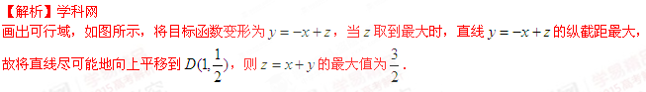
（15）的展开式中x的奇数次幂项的系数之和为32，则__________．
【答案】
【解析】由已知得，故的展开式中x的奇数次幂项分别为，，，，，其系数之和为，解得．
（16）设是数列的前n项和，且，，则________．
【答案】
【解析】由已知得，两边同时除以，得，故数列是以为首项，为公差的等差数列，则，所以．

三．解答题
（17）∆ABC中，D是BC上的点，AD平分∠BAC，∆ABD是∆ADC面积的2倍。
(Ⅰ) 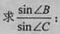
(Ⅱ) 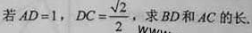

(18)某公司为了解用户对其产品的满意度，从A，B两地区分别随机调查了20个用户，得到用户对产品的满意度评分如下：
A地区：62 73 81 92 95 85 74 64 53 76
78 86 95 66 97 78 88 82 76 89

B地区：73 83 62 51 91 46 53 73 64 82
93 48 65 81 74 56 54 76 65 79
（Ⅰ）根据两组数据完成两地区用户满意度评分的茎叶图，并通过茎叶图比较两地区满意度评分的平均值及分散程度（不要求计算出具体值，得出结论即可）；
（Ⅱ）根据用户满意度评分，将用户的满意度从低到高分为三个不等级：
满意度评分 | 低于70分 | 70分到89分 | 不低于90分
满意度等级 | 不满意 | 满意 | 非常满意
记时间C：“A地区用户的满意度等级高于B地区用户的满意度等级”。假设两地区用户的评价结果相互独立。根据所给数据，以事件发生的频率作为相应事件发生的概率，求C的概率
19．（12分）
如图，长方体ABCD-A₁B₁C₁D₁中AB=16，BC=10，AA₁=8，点E，F分别在A1B1，D1C1上，A1E=D1F。过带你E，F的平面a与此长方体的面相交，交线围成一个正方形

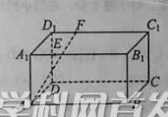
（Ⅰ）在图中画出这个正方形（不必说出画法和理由）
（Ⅱ）求直线AF与平面a所成角的正弦值

20. 已知椭圆C：，直线l不过原点O且不平行于坐标轴，l与C有两个交点A，B，线段AB的中点为M.
(Ⅰ)证明：直线OM的斜率与l的斜率的乘积为定值；
（Ⅱ）若l过点（）,延长线段OM与C交于点P，四边形OAPB能否平行四边行？若能，求此时l的斜率，若不能，说明理由.
21.设函数f(x)=e^{mx}+x²-mx.
(Ⅰ)证明：f(x)在（-∞，0）单调递减，在（0，+∞）单调递增；
（Ⅱ）若对于任意x ₁, x₂∈[-1,1],都有｜f(x₁)- f(x₂)｜≤e-1,求m的取值范围[来源:学。科。网Z。X。X。K]

请考生在22、23、24题中任选一题作答，如果多做，则按所做的第一题计分，作答时请写清题号。
（22） （本小题满分10分）选修4—1：几何证明选讲
如图，O为等腰三角形ABC内一点，圆O与ABC的底边BC交于M、N两点与底边上的高AD交于点G，且与AB、AC分别相切于E、F两点.
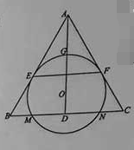[来源:学科网]
（1）证明：EF平行于BC
（2） 若AG等于圆O的半径，且AE=MN=,求四边形EBCF的面积。
（23）（本小题满分10分）选修4-4：坐标系与参数方程
（23）在直角坐标系xOy中，曲线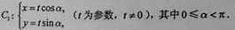，在以O为极点，x轴正半轴为极轴的极坐标系中，曲线：，曲线：.
（1）.求与交点的直角坐标
（2）.若与相交于点A，与相交于点B，求的最大值
（24）（本小题满分10分）选修4-5不等式选讲
设a、b、c、d均为正数，且a+b=c+d,证明：

